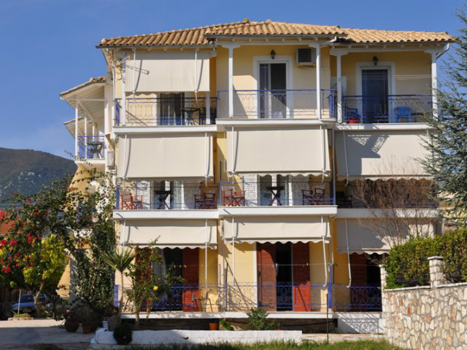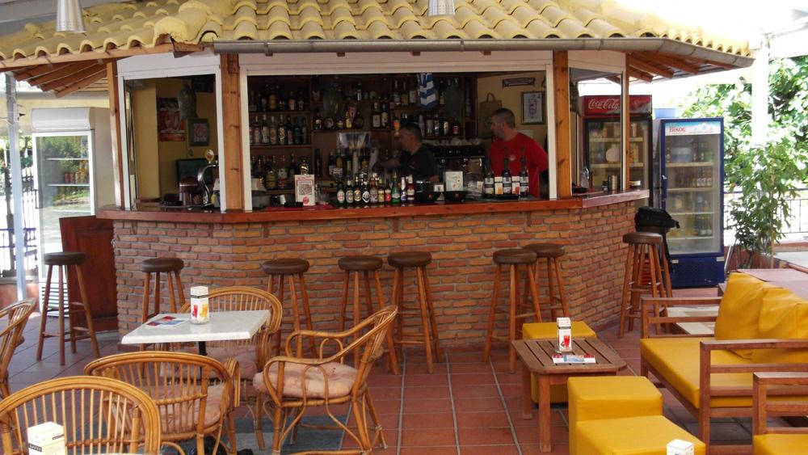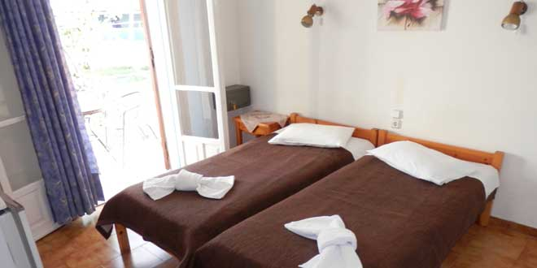

ASPASIA 2*
Nidri - LEFKADA
TRANSPORT AVION - CURSA CHARTER
PLECARI DIN BUCURESTI
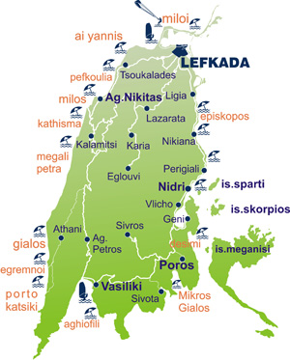
Localizare: Hotelul este situat in la 100 m de plaja cu vedere la insulele Scorpios si Sparta Madouri, foarte aproape de centrul statiunii Nidri, pe coasta de est a insulei la o distanta de 17 km de Lefkada, capitala insulei. Aspasia are una dintre cele mai frumoase cafe-baruri din Nidri unde se poate serviit micul dejun. La doar 50m fata de locatia exista un supermarket, magazin de produse de panificatie, restaurante si taverne.

Facilitati hotel: Hotelul are 2 etaje cu receptie, bar, internet corner si parcare. are sezlonguri cu umbrele. Hotelul dispune de parcare gratuita. Hotelul are 2 corpuri, unul cu camerele duble si celalalt cu studiouri.

Facilitati camere: Camerele dispun de grup sanitar propriu, tv, frigider, aer conditionat (contra cost - 5 euro/zi) si balcon. Unele camere sunt decorate in stilul shabby chic. Curatenia se face de 3 ori pe sejur, lenjeria si proasoapele se schimba de doua ori pe sejur.

Site oficial: www.aspasianidri.com

